IT-Колледж «Сириус»
Федеральная территория «Сириус»

ОТЧЁТ
о выполнении лабораторной работы № 3
по дисциплине «Операционные системы и среды»

Тема: «Настройка загрузчика GRUB2»

Выполнил: студент группы К0709-25/2
Лернер Владислав Игоревич

Принял: преподаватель
Серов Валерий Александрович

Дата выполнения: «20» сентября 2026 г.

2026
РЕФЕРАТ
Отчёт содержит: 26 с., 18 рис., 4 табл., 8 источников.
Ключевые слова: GRUB2, ЗАГРУЗЧИК, ЯДРО LINUX, ПАРАМЕТРЫ ЯДРА, КОНФИГУРАЦИЯ GRUB, 40_CUSTOM, ROSA LINUX, ВИРТУАЛЬНАЯ МАШИНА, КОМАНДНАЯ СТРОКА, ВОССТАНОВЛЕНИЕ СИСТЕМЫ.
Объектом работы является процесс загрузки операционной системы Linux и конфигурация загрузчика GRUB2.
Цель работы — изучить процесс загрузки системы, научиться настраивать загрузчик GRUB2, работать с параметрами ядра и понимать их влияние на систему [1].
Методологическую основу работы составляет натурный эксперимент на виртуальной машине с операционной системой «РОСА Фреш» 13.2: определение особенностей дистрибутива, исследование текущей конфигурации загрузчика, добавление дополнительного пункта меню и изменение параметров ядра с последующей проверкой результата после перезагрузки.
В результате работы установлено, что в «РОСА Фреш» используется загрузчик GRUB2 с конфигурационным файлом /boot/grub2/grub.cfg и командой обновления grub2-mkconfig; в меню загрузки добавлен пункт «Linux (Recovery Mode)», загружающий ядро в однопользовательском режиме, а в параметры ядра добавлен параметр net.ifnames=0, применение которого подтверждено выводом /proc/cmdline после перезагрузки.
СОДЕРЖАНИЕ
1 Цель работы 4
2 Краткие теоретические сведения 4
3 Используемое окружение 5
4 Ход выполнения работы 6
4.1 Задание 0. Определение дистрибутива и структуры загрузки 7
4.2 Задание 1. Исследование текущей конфигурации GRUB 10
4.3 Задание 2. Добавление нового пункта меню в GRUB 15
4.4 Задание 3. Изменение параметров ядра 18
5 Ответы на контрольные вопросы 21
6 Вывод по работе 23
СПИСОК ИСПОЛЬЗОВАННЫХ ИСТОЧНИКОВ 26
1 Цель работы
Целью лабораторной работы является изучение процесса загрузки операционной системы Linux, получение навыков настройки загрузчика GRUB2, работы с параметрами ядра и понимания их влияния на систему, а также умения самостоятельно определять особенности конкретного дистрибутива и применять корректные для него команды [1].
Для достижения поставленной цели необходимо решить следующие задачи:
– определить дистрибутив, его версию и структуру загрузки системы;
– выяснить, какая команда обновления конфигурации GRUB доступна в системе, и где находится основной конфигурационный файл загрузчика;
– исследовать текущую конфигурацию загрузчика и состав скриптов каталога /etc/grub.d;
– добавить в меню загрузки дополнительный пункт (режим восстановления), проверить корректность генерации конфигурации и применить её;
– изменить параметры ядра, перезагрузить систему и убедиться в применении нового параметра.
2 Краткие теоретические сведения
GRUB2 (GRand Unified Bootloader версии 2) — основной загрузчик современных дистрибутивов Linux: он принимает управление от BIOS или UEFI, выводит меню выбора операционной системы, загружает в память ядро и образ initramfs и передаёт управление ядру [1]. Основной конфигурационный файл загрузчика (/boot/grub2/grub.cfg или /boot/grub/grub.cfg) не редактируется вручную: он формируется автоматически командой grub2-mkconfig по содержимому файла настроек /etc/default/grub и скриптов каталога /etc/grub.d [2].
Собственные пункты меню удобно описывать в файле /etc/grub.d/40_custom: скрипты этого каталога выполняются по порядку возрастания имён, а их вывод попадает в итоговый grub.cfg. Перед применением изменения имеет смысл проверить командой grub2-mkconfig с выводом во временный файл, поскольку синтаксическая ошибка в конфигурации может сделать систему незагружаемой [6].
Загрузчик передаёт ядру набор параметров командной строки, которые влияют на режим работы системы: ro — монтирование корневой файловой системы только для чтения на этапе загрузки, quiet и splash — сокращение объёма сообщений и графическая заставка, single — однопользовательский режим, net.ifnames=0 — имена сетевых интерфейсов в старом стиле (eth0 вместо предсказуемых имён) [3]. Параметры задаются переменными GRUB_CMDLINE_LINUX и GRUB_CMDLINE_LINUX_DEFAULT и попадают в файл /etc/default/grub, а фактически применённые параметры можно увидеть в файле /proc/cmdline — это командная строка, с которой было загружено работающее ядро [4].
Разделы диска в конфигурации загрузчика принято указывать не по имени устройства (/dev/sda3), а по универсальному идентификатору UUID: он хранится в суперблоке файловой системы, не меняется при добавлении дисков и изменении порядка их обнаружения, а также однозначно определяет раздел с загрузочными файлами [5]. Набор команд и пути к конфигурации в разных дистрибутивах отличаются: в Debian, Ubuntu и Astra Linux применяются update-grub (grub-mkconfig) и файл /boot/grub/grub.cfg, а в Fedora, RHEL, CentOS и «РОСА» — grub2-mkconfig и файл /boot/grub2/grub.cfg [6, 7].
3 Используемое окружение
Работа выполнялась на виртуальной машине с операционной системой «РОСА Фреш» (ROSA Fresh Desktop) [8], развёрнутой в среде виртуализации VMware Workstation. Для изучения процесса загрузки использовался установочный носитель ROSA_13_PLASMA6_x86_64, подключённый к виртуальной машине в виде ISO-образа, а также установленная на виртуальный диск /dev/sda система. Сведения о дистрибутиве получены командой cat /etc/os-release, сведения о разметке диска — командой lsblk -f (раздел 4.1).
Версия загруженного ядра определена из командной строки ядра (параметр BOOT_IMAGE вывода cat /proc/cmdline, рисунок 5) и подтверждена перечнем файлов каталога /boot, а сведения о дистрибутиве — выводом cat /etc/os-release. Основные характеристики окружения приведены в таблице 1.
Таблица 1 – Параметры используемого окружения
Параметр | Значение
Дистрибутив | ROSA Fresh Desktop («РОСА Фреш»), ID: rosa
Версия дистрибутива | 13.2 (VERSION_ID=13, ROSA_OS_PLATFORM=rosa13)
Версия загруженного ядра | 6.12.74-generic-2rosa13-x86_64
Тип виртуальной машины | VMware Workstation (гостевая ОС «РОСА Фреш»)
Имя узла (hostname) | rosa-me7kar
Учётная запись пользователя | lerner-v
Разметка диска | GPT, разделы /dev/sda1 – /dev/sda4
Команда обновления GRUB | /usr/sbin/grub2-mkconfig
Основной конфигурационный файл | /boot/grub2/grub.cfg
Файл настроек | /etc/default/grub

Виртуальная машина оснащена виртуальным диском /dev/sda, разделённым на служебный раздел biosboot (/dev/sda1), раздел подкачки (/dev/sda2) и два раздела с файловой системой ext4 — корневой (/dev/sda3) и пользовательский (/dev/sda4, смонтирован в /home).
4 Ход выполнения работы
Все команды вводились в терминале Konsole от имени пользователя lerner-v; команды, изменяющие настройки загрузчика, выполнялись с правами суперпользователя через sudo. Выводы команд фиксировались по ходу работы: в отчёте они приведены как фрагменты терминала моноширинным шрифтом, а внешний вид окон показан на рисунках.
4.1 Задание 0. Определение дистрибутива и структуры загрузки
Работа началась с определения дистрибутива. Команда cat /etc/os-release выводит сведения о системе из файла /etc/os-release: в выводе указано имя «ROSA Fresh Desktop», идентификатор rosa, версия 13.2, платформа rosa13 и домашняя страница проекта rosa.ru (рисунок 1).
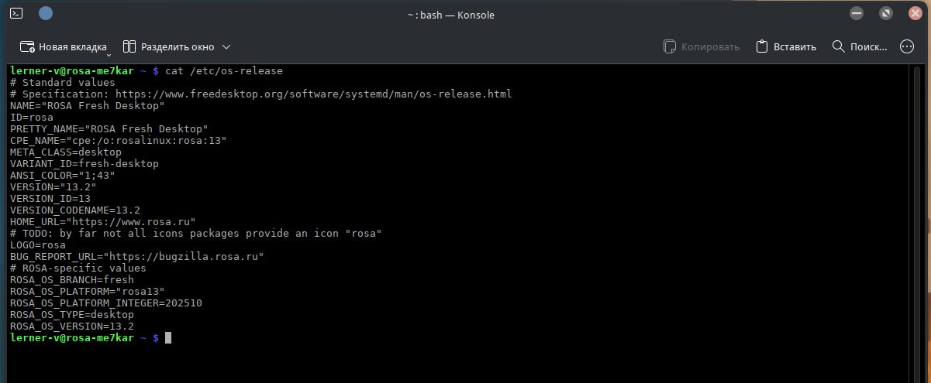
Рисунок 1 – Вывод команды cat /etc/os-release
lerner-v@rosa-me7kar ~ $ cat /etc/os-release
# Standard values
# Specification: https://www.freedesktop.org/software/systemd/man/os-release.html
NAME="ROSA Fresh Desktop"
ID=rosa
PRETTY_NAME="ROSA Fresh Desktop"
CPE_NAME="cpe:/o:rosalinux:rosa:13"
META_CLASS=desktop
VARIANT_ID=fresh-desktop
ANSI_COLOR="1;43"
VERSION="13.2"
VERSION_ID=13
VERSION_CODENAME=13.2
HOME_URL="https://www.rosa.ru"
# TODO: by far not all icons packages provide an icon "rosa"
LOGO=rosa
BUG_REPORT_URL="https://bugzilla.rosa.ru"
# ROSA-specific values
ROSA_OS_BRANCH=fresh
ROSA_OS_PLATFORM="rosa13"
ROSA_OS_PLATFORM_INTEGER=202510
ROSA_OS_TYPE=desktop
ROSA_OS_VERSION=13.2

Затем было выяснено, какая команда обновления конфигурации загрузчика доступна в системе. Команда which показывает путь к исполняемому файлу и сообщает об отсутствии остальных: в «РОСА Фреш» найдена только /usr/sbin/grub2-mkconfig, а команд update-grub и grub-mkconfig в системе нет (рисунок 2).
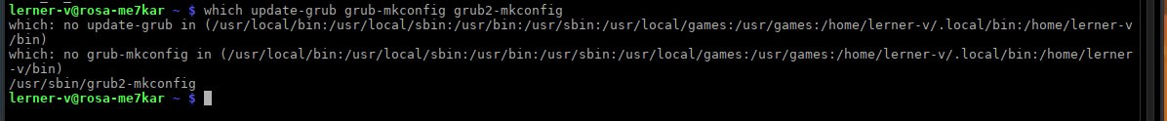
Рисунок 2 – Проверка доступных команд обновления GRUB
lerner-v@rosa-me7kar ~ $ which update-grub grub-mkconfig grub2-mkconfig
which: no update-grub in (/usr/local/bin:/usr/local/sbin:/usr/bin:/usr/sbin:/usr/local/games:/usr/games:/home/lerner-v/.local/bin:/home/lerner-v/bin)
which: no grub-mkconfig in (/usr/local/bin:/usr/local/sbin:/usr/bin:/usr/sbin:/usr/local/games:/usr/games:/home/lerner-v/.local/bin:/home/lerner-v/bin)
/usr/sbin/grub2-mkconfig

Далее был определён реальный путь к основному конфигурационному файлу загрузчика. Из двух проверенных путей существует только второй: файл /boot/grub2/grub.cfg доступен для чтения лишь суперпользователю (права -rw-------), его размер — 9555 байт (рисунок 3).
Рисунок 3 – Расположение конфигурационного файла GRUB
lerner-v@rosa-me7kar ~ $ ls -la /boot/grub/grub.cfg /boot/grub2/grub.cfg 2>/dev/null
-rw------- 1 root root 9555 сен 12 22:09 /boot/grub2/grub.cfg

Разметка диска и точки монтирования были получены командой lsblk -f (рисунок 4): на диске /dev/sda созданы служебный раздел /dev/sda1 без файловой системы, раздел подкачки /dev/sda2, корневой раздел /dev/sda3 с файловой системой ext4 (смонтирован в /) и раздел /dev/sda4, смонтированный в /home. Здесь же видны UUID разделов, а также подключённый установочный образ sr0 с меткой ROSA_13_PLASMA6_x86_64.
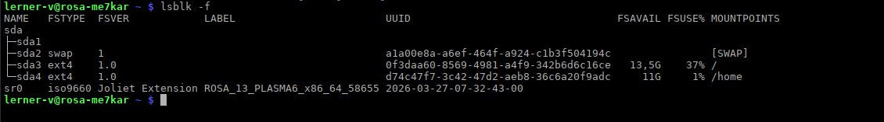
Рисунок 4 – Разметка диска и точки монтирования (lsblk -f)
lerner-v@rosa-me7kar ~ $ lsblk -f
NAME FSTYPE FSVER LABEL UUID FSAVAIL FSUSE% MOUNTPOINTS
sda
├─sda1
├─sda2 swap 1 a1a00e8a-a6ef-464f-a924-c1b3f504194c [SWAP]
├─sda3 ext4 1.0 0f3daa60-8569-4981-a4f9-342b6d6c16ce 13,5G 37% /
└─sda4 ext4 1.0 d74c47f7-3c42-47d2-aeb8-36c6a20f9adc 11G 1% /home
sr0 iso9660 Joliet Extension ROSA_13_PLASMA6_x86_64_58655 2026-03-27-07-32-43-00

Разделы виртуальной машины и их идентификаторы приведены в таблице 2.
Таблица 2 – Разделы диска виртуальной машины
Устройство | Файловая система | UUID | Точка монтирования
/dev/sda1 | нет (biosboot) | — | —
/dev/sda2 | swap | a1a00e8a-a6ef-464f-a924-c1b3f504194c | [SWAP]
/dev/sda3 | ext4 | 0f3daa60-8569-4981-a4f9-342b6d6c16ce | /
/dev/sda4 | ext4 | d74c47f7-3c42-47d2-aeb8-36c6a20f9adc | /home

Отдельный раздел для каталога /boot в системе не создавался: в выводе lsblk точка монтирования /boot отсутствует, поэтому файлы ядра и initramfs расположены на корневом разделе /dev/sda3. Это важно учитывать при составлении записи menuentry: и раздел для поиска файлов ядра (search --fs-uuid), и корневой раздел (root=UUID=…) в данном случае имеют один и тот же идентификатор 0f3daa60-8569-4981-a4f9-342b6d6c16ce.
Завершающим шагом задания 0 было определение параметров, с которыми загружено работающее ядро. Команда cat /proc/cmdline выводит командную строку ядра (рисунок 5): в ней указаны путь к загруженному образу ядра, идентификатор корневого раздела, режим монтирования ro, параметры quiet, splash=silent, selinux=0, языковые настройки и раздел подкачки для восстановления после гибернации.
Рисунок 5 – Параметры, с которыми загружено ядро (cat /proc/cmdline)
lerner-v@rosa-me7kar ~ $ cat /proc/cmdline
BOOT_IMAGE=/boot/vmlinuz-6.12.74-generic-2rosa13-x86_64 root=UUID=0f3daa60-8569-4981-a4f9-342b6d6c16ce ro rhgb quiet selinux=0 lang=ru_RU.UTF-8 splash=silent logo.nologo quiet resume=UUID=a1a00e8a-a6ef-464f-a924-c1b3f504194c

Таким образом, для дальнейшей работы получены следующие исходные данные: дистрибутив «РОСА Фреш» 13.2; доступная команда обновления загрузчика — /usr/sbin/grub2-mkconfig; основной конфигурационный файл — /boot/grub2/grub.cfg; раздел с каталогом /boot — /dev/sda3 с UUID 0f3daa60-8569-4981-a4f9-342b6d6c16ce (отдельного раздела /boot нет, поэтому его UUID совпадает с UUID корневого раздела); корневой раздел — root=UUID=0f3daa60-8569-4981-a4f9-342b6d6c16ce; версия загруженного ядра — 6.12.74-generic-2rosa13-x86_64 (имя файла ядра — /boot/vmlinuz-6.12.74-generic-2rosa13-x86_64, имя образа initramfs — /boot/initrd-6.12.74-generic-2rosa13-x86_64.img).
4.2 Задание 1. Исследование текущей конфигурации GRUB
Текущие настройки загрузчика хранятся в файле /etc/default/grub. Его содержимое, выведенное командой cat (рисунок 6), приведено ниже.
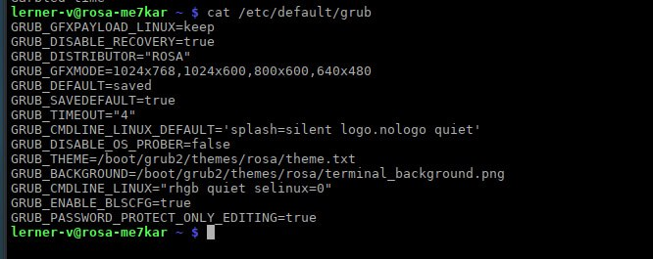
Рисунок 6 – Содержимое файла /etc/default/grub
lerner-v@rosa-me7kar ~ $ cat /etc/default/grub
GRUB_GFXPAYLOAD_LINUX=keep
GRUB_DISABLE_RECOVERY=true
GRUB_DISTRIBUTOR="ROSA"
GRUB_GFXMODE=1024x768,1024x600,800x600,640x480
GRUB_DEFAULT=saved
GRUB_SAVEDEFAULT=true
GRUB_TIMEOUT="4"
GRUB_CMDLINE_LINUX_DEFAULT='splash=silent logo.nologo quiet'
GRUB_DISABLE_OS_PROBER=false
GRUB_THEME=/boot/grub2/themes/rosa/theme.txt
GRUB_BACKGROUND=/boot/grub2/themes/rosa/terminal_background.png
GRUB_CMDLINE_LINUX="rhgb quiet selinux=0"
GRUB_ENABLE_BLSCFG=true
GRUB_PASSWORD_PROTECT_ONLY_EDITING=true

Наибольший интерес представляет переменная GRUB_CMDLINE_LINUX_DEFAULT, задающая параметры ядра для обычной загрузки: в исходном состоянии она равна «splash=silent logo.nologo quiet». Кроме неё в файле заданы таймаут меню (GRUB_TIMEOUT="4"), дистрибутив (GRUB_DISTRIBUTOR="ROSA"), тема оформления и фон меню, переменная GRUB_DISABLE_RECOVERY=true (пункт восстановления, создаваемый системой, отключён), а также GRUB_ENABLE_BLSCFG=true — признак того, что пункты меню формируются по спецификации Boot Loader Specification.
Дополнительно был изучен сам сценарий генерации конфигурации: команда sudo cat /usr/sbin/grub2-mkconfig выводит его текст, из которого видно, что сценарий собирает данные о загрузочных образах и выполняет по очереди исполняемые файлы каталога /etc/grub.d (рисунок 7). Именно поэтому пользовательские пункты меню принято добавлять в файл 40_custom этого каталога, а не править итоговый grub.cfg.
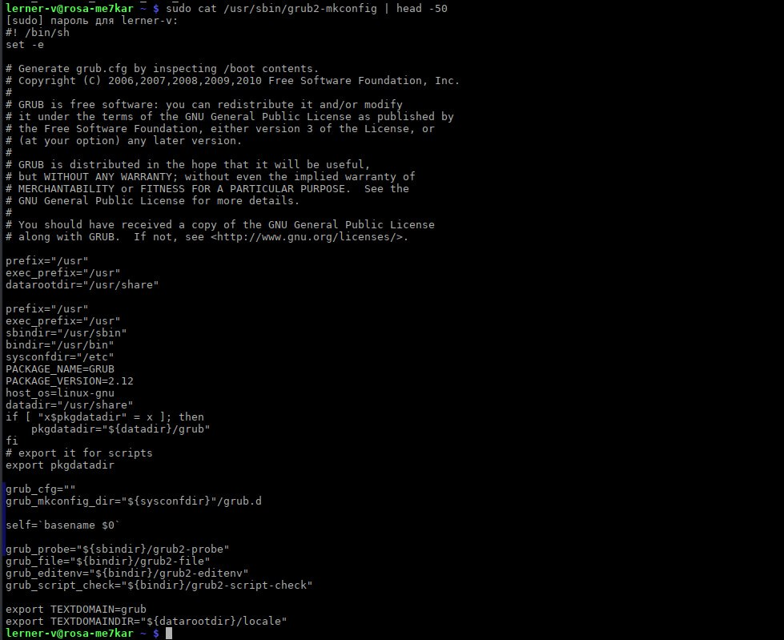
Рисунок 7 – Первые 50 строк сценария /usr/sbin/grub2-mkconfig
lerner-v@rosa-me7kar ~ $ sudo cat /usr/sbin/grub2-mkconfig | head -50
[sudo] пароль для lerner-v:
#! /bin/sh
set -e

# Generate grub.cfg by inspecting /boot contents.
# Copyright (C) 2006,2007,2008,2009,2010 Free Software Foundation, Inc.
#
# GRUB is free software: you can redistribute it and/or modify
# it under the terms of the GNU General Public License as published by
# the Free Software Foundation, either version 3 of the License, or
# (at your option) any later version.
#
# GRUB is distributed in the hope that it will be useful,
# but WITHOUT ANY WARRANTY; without even the implied warranty of
# MERCHANTABILITY or FITNESS FOR A PARTICULAR PURPOSE. See the
# GNU General Public License for more details.
#
# You should have received a copy of the GNU General Public License
# along with GRUB. If not, see <http://www.gnu.org/licenses/>.

prefix="/usr"
exec_prefix="/usr"
datarootdir="/usr/share"

prefix="/usr"
exec_prefix="/usr"
sbindir="/usr/sbin"
bindir="/usr/bin"
sysconfdir="/etc"
PACKAGE_NAME=GRUB
PACKAGE_VERSION=2.12
host_os=linux-gnu
datadir="/usr/share"
if [ "x$pkgdatadir" = x ]; then
pkgdatadir="${datadir}/grub"
fi
# export it for scripts
export pkgdatadir

grub_cfg=""
grub_mkconfig_dir="${sysconfdir}"/grub.d

self=basename $0

grub_probe="${sbindir}/grub2-probe"
grub_file="${bindir}/grub2-file"
grub_editenv="${bindir}/grub2-editenv"
grub_script_check="${bindir}/grub2-script-check"

export TEXTDOMAIN=grub
export TEXTDOMAINDIR="${datarootdir}/locale"

Текущие параметры ядра были повторно зафиксированы командой cat /proc/cmdline (рисунок 8): параметры splash=silent, logo.nologo и quiet из GRUB_CMDLINE_LINUX_DEFAULT действительно присутствуют в командной строке загруженного ядра, то есть файл /etc/default/grub и итоговая конфигурация согласованы между собой.
Рисунок 8 – Текущие параметры ядра (cat /proc/cmdline)
lerner-v@rosa-me7kar ~ $ cat /proc/cmdline
BOOT_IMAGE=/boot/vmlinuz-6.12.74-generic-2rosa13-x86_64 root=UUID=0f3daa60-8569-4981-a4f9-342b6d6c16ce ro rhgb quiet selinux=0 lang=ru_RU.UTF-8 splash=silent logo.nologo quiet resume=UUID=a1a00e8a-a6ef-464f-a924-c1b3f504194c

Состав каталога /etc/grub.d был получен командой ls -la (рисунок 9). Сценарии выполняются в порядке имён: 00_header формирует общие настройки меню, 10_linux — пункты для установленных ядер, 20_memtest86 — проверку памяти, 30_os-prober — поиск других операционных систем, 35_fwupd — загрузку обновлений микропрограмм, а 40_custom и 41_custom предназначены для пунктов, добавленных пользователем. Все сценарии, включая 40_custom, имеют право на исполнение.
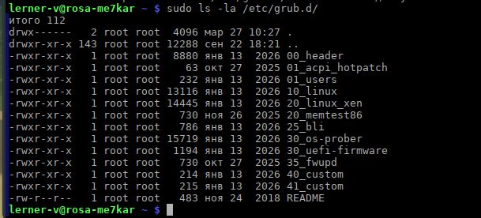
Рисунок 9 – Сценарии генерации конфигурации в каталоге /etc/grub.d
lerner-v@rosa-me7kar ~ $ sudo ls -la /etc/grub.d/
итого 112
drwx------ 2 root root 4096 мар 27 10:27 .
drwxr-xr-x 143 root root 12288 сен 22 18:21 ..
-rwxr-xr-x 1 root root 8880 янв 13 2026 00_header
-rwxr-xr-x 1 root root 63 окт 27 2025 01_acpi_hotpatch
-rwxr-xr-x 1 root root 232 янв 13 2026 01_users
-rwxr-xr-x 1 root root 13116 янв 13 2026 10_linux
-rwxr-xr-x 1 root root 14445 янв 13 2026 20_linux_xen
-rwxr-xr-x 1 root root 730 ноя 26 2025 20_memtest86
-rwxr-xr-x 1 root root 786 янв 13 2026 25_bli
-rwxr-xr-x 1 root root 15719 янв 13 2026 30_os-prober
-rwxr-xr-x 1 root root 1194 янв 13 2026 30_uefi-firmware
-rwxr-xr-x 1 root root 730 окт 27 2025 35_fwupd
-rwxr-xr-x 1 root root 214 янв 13 2026 40_custom
-rwxr-xr-x 1 root root 215 янв 13 2026 41_custom
-rw-r--r-- 1 root root 483 ноя 24 2018 README

4.3 Задание 2. Добавление нового пункта меню в GRUB
Перед изменением настроек загрузчика была создана резервная копия файла /etc/default/grub, после чего открыт для редактирования файл /etc/grub.d/40_custom, а самому файлу выданы права на исполнение (рисунок 10).
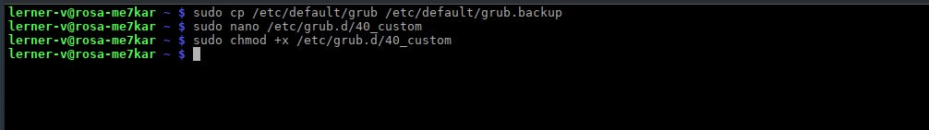
Рисунок 10 – Резервное копирование настроек и создание файла 40_custom
lerner-v@rosa-me7kar ~ $ sudo cp /etc/default/grub /etc/default/grub.backup
lerner-v@rosa-me7kar ~ $ sudo nano /etc/grub.d/40_custom
lerner-v@rosa-me7kar ~ $ sudo chmod +x /etc/grub.d/40_custom
lerner-v@rosa-me7kar ~ $

В файл /etc/grub.d/40_custom была добавлена запись menuentry «Linux (Recovery Mode)», загружающая ядро в однопользовательском режиме, — она позволяет загрузиться для восстановления системы, например, при необходимости сбросить пароль суперпользователя или исправить повреждённую конфигурацию (рисунок 11).
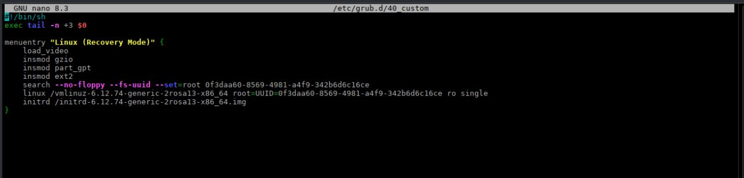
Рисунок 11 – Содержимое файла /etc/grub.d/40_custom в редакторе nano
#!/bin/sh
exec tail -n +3 $0

menuentry "Linux (Recovery Mode)" {
load_video
insmod gzio
insmod part_gpt
insmod ext2
search --no-floppy --fs-uuid --set=root 0f3daa60-8569-4981-a4f9-342b6d6c16ce
linux /vmlinuz-6.12.74-generic-2rosa13-x86_64 root=UUID=0f3daa60-8569-4981-a4f9-342b6d6c16ce ro single
initrd /initrd-6.12.74-generic-2rosa13-x86_64.img
}

При составлении записи вместо шаблонных обозначений UUID_РАЗДЕЛА_BOOT, UUID_КОРНЯ и ВЕРСИЯ_ЯДРА подставлены реальные значения, полученные в задании 0: раздел для поиска файлов ядра — корневой раздел /dev/sda3 (отдельного раздела /boot в системе нет), корневой раздел — тот же /dev/sda3, а версия ядра взята из имени файла в каталоге /boot. Использованные значения приведены в таблице 3.
Таблица 3 – Значения, подставленные в запись menuentry
Обозначение в шаблоне | Подставленное значение
UUID_РАЗДЕЛА_BOOT (раздел с /boot) | 0f3daa60-8569-4981-a4f9-342b6d6c16ce (/dev/sda3)
UUID_КОРНЯ (параметр root=) | 0f3daa60-8569-4981-a4f9-342b6d6c16ce (/dev/sda3)
ВЕРСИЯ_ЯДРА (имя файла в /boot) | 6.12.74-generic-2rosa13-x86_64
Файл ядра | /boot/vmlinuz-6.12.74-generic-2rosa13-x86_64
Файл initramfs | /boot/initrd-6.12.74-generic-2rosa13-x86_64.img

Версия ядра записана в конфигурации явно: загрузчик не является командной оболочкой и не выполняет подстановку команд вида $(uname -r). Кроме того, имя образа initramfs в дистрибутивах семейства Red Hat, к которому относится «РОСА», имеет вид /initrd-ВЕРСИЯ.img, а не /initrd.img-ВЕРСИЯ, как в Debian и Ubuntu [6].
Чтобы не повредить загрузку системы, первая генерация конфигурации была выполнена в проверочный файл /tmp/grub.test. Стандартный вывод команды grub2-mkconfig показывает найденные образы ядра и initramfs, тему и фон меню, предупреждение о запуске os-prober и завершается словом «завершено», то есть синтаксических ошибок в записи нет (рисунок 12).
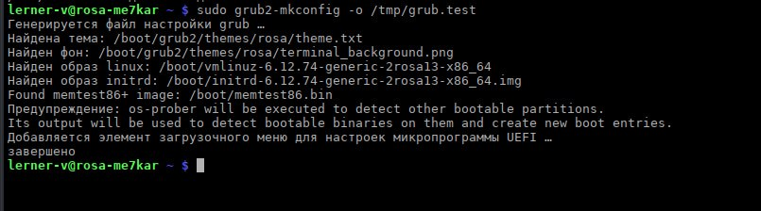
Рисунок 12 – Проверочная генерация конфигурации во временный файл
lerner-v@rosa-me7kar ~ $ sudo grub2-mkconfig -o /tmp/grub.test
Генерируется файл настройки grub …
Найдена тема: /boot/grub2/themes/rosa/theme.txt
Найден фон: /boot/grub2/themes/rosa/terminal_background.png
Найден образ linux: /boot/vmlinuz-6.12.74-generic-2rosa13-x86_64
Найден образ initrd: /boot/initrd-6.12.74-generic-2rosa13-x86_64.img
Found memtest86+ image: /boot/memtest86.bin
Предупреждение: os-prober will be executed to detect other bootable partitions.
Its output will be used to detect bootable binaries on them and create new boot entries.
Добавляется элемент загрузочного меню для настроек микропрограммы UEFI …
завершено

После успешной проверки конфигурация была сгенерирована в штатный файл /boot/grub2/grub.cfg командой grub2-mkconfig -o /boot/grub2/grub.cfg (рисунок 13). Это команда дистрибутивов семейства Red Hat: в Debian, Ubuntu и Astra Linux аналогичное действие выполняют командами update-grub или grub-mkconfig с путём /boot/grub/grub.cfg [2, 6].
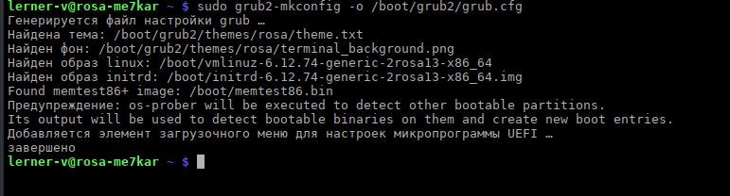
Рисунок 13 – Применение новой конфигурации загрузчика
lerner-v@rosa-me7kar ~ $ sudo grub2-mkconfig -o /boot/grub2/grub.cfg
Генерируется файл настройки grub …
Найдена тема: /boot/grub2/themes/rosa/theme.txt
Найден фон: /boot/grub2/themes/rosa/terminal_background.png
Найден образ linux: /boot/vmlinuz-6.12.74-generic-2rosa13-x86_64
Найден образ initrd: /boot/initrd-6.12.74-generic-2rosa13-x86_64.img
Found memtest86+ image: /boot/memtest86.bin
Предупреждение: os-prober will be executed to detect other bootable partitions.
Its output will be used to detect bootable binaries on them and create new boot entries.
Добавляется элемент загрузочного меню для настроек микропрограммы UEFI …
завершено

Наличие новой записи в итоговом файле проверено командой grep -A8 (рисунок 14): запись «Linux (Recovery Mode)» присутствует в конфигурации вместе со всеми восемью строками описания — загрузкой шрифтов gzio, модулей part_gpt и ext2, поиском раздела по UUID, загрузкой ядра с параметрами root=UUID=… ro single и загрузкой образа initrd.
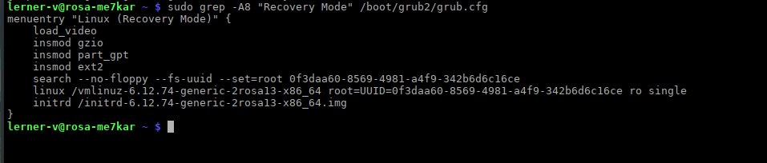
Рисунок 14 – Проверка наличия новой записи в файле grub.cfg
lerner-v@rosa-me7kar ~ $ sudo grep -A8 "Recovery Mode" /boot/grub2/grub.cfg
menuentry "Linux (Recovery Mode)" {
load_video
insmod gzio
insmod part_gpt
insmod ext2
search --no-floppy --fs-uuid --set=root 0f3daa60-8569-4981-a4f9-342b6d6c16ce
linux /vmlinuz-6.12.74-generic-2rosa13-x86_64 root=UUID=0f3daa60-8569-4981-a4f9-342b6d6c16ce ro single
initrd /initrd-6.12.74-generic-2rosa13-x86_64.img
}

Таким образом, в меню загрузки появился дополнительный пункт, при выборе которого ядро загружается с параметром single, то есть в однопользовательском режиме — без запуска большинства служб и графической среды, что и требуется для восстановительных работ [3].
4.4 Задание 3. Изменение параметров ядра
Завершающим заданием было изменение параметров, передаваемых ядру при обычной загрузке. Для этого файл настроек /etc/default/grub был открыт в редакторе nano (рисунок 15), а строка GRUB_CMDLINE_LINUX_DEFAULT была дополнена параметром net.ifnames=0 (рисунок 16).
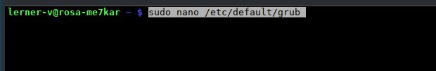
Рисунок 15 – Открытие файла настроек /etc/default/grub в редакторе nano
lerner-v@rosa-me7kar ~ $ sudo nano /etc/default/grub

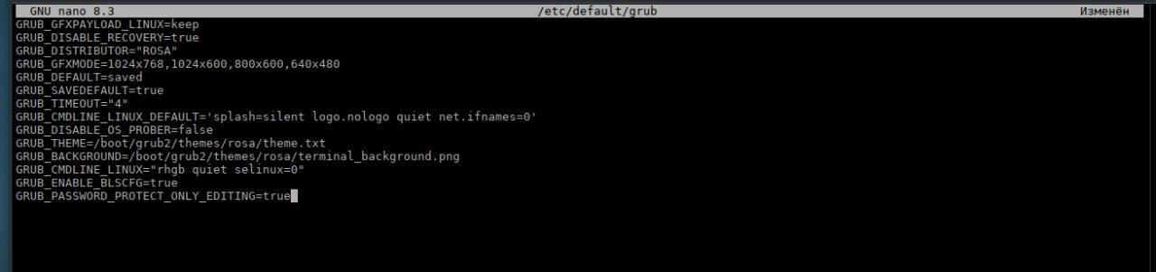
Рисунок 16 – Изменение строки GRUB_CMDLINE_LINUX_DEFAULT
Состояние строки GRUB_CMDLINE_LINUX_DEFAULT до и после правки приведено ниже (все остальные переменные файла остались без изменений).
КОНФИГ ДО

GRUB_GFXPAYLOAD_LINUX=keep
GRUB_DISABLE_RECOVERY=true
GRUB_DISTRIBUTOR="ROSA"
GRUB_GFXMODE=1024x768,1024x600,800x600,640x480
GRUB_DEFAULT=saved
GRUB_SAVEDEFAULT=true
GRUB_TIMEOUT="4"
GRUB_CMDLINE_LINUX_DEFAULT='splash=silent logo.nologo quiet'
GRUB_DISABLE_OS_PROBER=false
GRUB_THEME=/boot/grub2/themes/rosa/theme.txt
GRUB_BACKGROUND=/boot/grub2/themes/rosa/terminal_background.png
GRUB_CMDLINE_LINUX="rhgb quiet selinux=0"
GRUB_ENABLE_BLSCFG=true
GRUB_PASSWORD_PROTECT_ONLY_EDITING=true

КОНФИГ ПОСЛЕ

GRUB_GFXPAYLOAD_LINUX=keep
GRUB_DISABLE_RECOVERY=true
GRUB_DISTRIBUTOR="ROSA"
GRUB_GFXMODE=1024x768,1024x600,800x600,640x480
GRUB_DEFAULT=saved
GRUB_SAVEDEFAULT=true
GRUB_TIMEOUT="4"
GRUB_CMDLINE_LINUX_DEFAULT='splash=silent logo.nologo quiet net.ifnames=0'
GRUB_DISABLE_OS_PROBER=false
GRUB_THEME=/boot/grub2/themes/rosa/theme.txt
GRUB_BACKGROUND=/boot/grub2/themes/rosa/terminal_background.png
GRUB_CMDLINE_LINUX="rhgb quiet selinux=0"
GRUB_ENABLE_BLSCFG=true
GRUB_PASSWORD_PROTECT_ONLY_EDITING=true

После сохранения файла конфигурация загрузчика была сгенерирована заново командой grub2-mkconfig -o /boot/grub2/grub.cfg (рисунок 17): команда вновь нашла образы ядра и initramfs и завершилась словом «завершено».
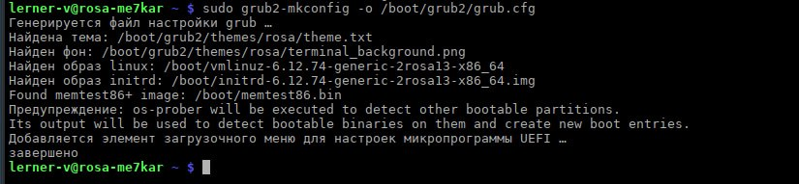
Рисунок 17 – Обновление конфигурации после изменения параметров ядра
lerner-v@rosa-me7kar ~ $ sudo grub2-mkconfig -o /boot/grub2/grub.cfg
Генерируется файл настройки grub …
Найдена тема: /boot/grub2/themes/rosa/theme.txt
Найден фон: /boot/grub2/themes/rosa/terminal_background.png
Найден образ linux: /boot/vmlinuz-6.12.74-generic-2rosa13-x86_64
Найден образ initrd: /boot/initrd-6.12.74-generic-2rosa13-x86_64.img
Found memtest86+ image: /boot/memtest86.bin
Предупреждение: os-prober will be executed to detect other bootable partitions.
Its output will be used to detect bootable binaries on them and create new boot entries.
Добавляется элемент загрузочного меню для настроек микропрограммы UEFI …
завершено

Затем система была перезагружена командой sudo reboot, и после загрузки параметры ядра проверены повторно командой cat /proc/cmdline (рисунок 18). В командной строке загруженного ядра появился параметр net.ifnames=0, который отсутствовал там до изменения настроек.
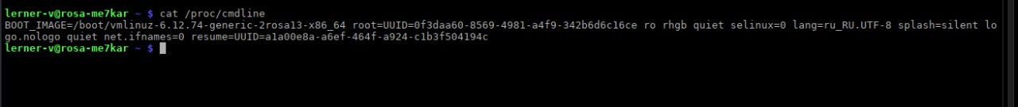
Рисунок 18 – Параметры ядра после перезагрузки
lerner-v@rosa-me7kar ~ $ cat /proc/cmdline
BOOT_IMAGE=/boot/vmlinuz-6.12.74-generic-2rosa13-x86_64 root=UUID=0f3daa60-8569-4981-a4f9-342b6d6c16ce ro rhgb quiet selinux=0 lang=ru_RU.UTF-8 splash=silent logo.nologo quiet net.ifnames=0 resume=UUID=a1a00e8a-a6ef-464f-a924-c1b3f504194c

Сравнение выводов cat /proc/cmdline до и после перезагрузки показывает, что добавленный параметр применился: если в исходной командной строке (рисунок 5) параметра net.ifnames=0 не было, то после повторной генерации конфигурации и перезагрузки он присутствует в выводе (рисунок 18). Следовательно, изменение файла /etc/default/grub и последующая генерация grub.cfg выполнены верно.
5 Ответы на контрольные вопросы
Вопрос 1. Для чего нужен параметр single при загрузке ядра?
Параметр single сообщает ядру и системе инициализации, что нужно загрузиться в однопользовательском режиме (аналог systemd-цели rescue.target): монтируется корневая файловая система, запускается минимальный набор служб и не стартует графическая среда. Этот режим применяется для восстановительных работ — сброса забытого пароля суперпользователя, исправления повреждённых конфигурационных файлов, проверки и починки файловой системы. В таком режиме система доступна только локально от имени администратора, поэтому он не предназначен для обычной работы [3].
Вопрос 2. Чем отличаются команды обновления GRUB в Debian-подобных и RPM-подобных дистрибутивах? Почему нельзя слепо копировать команды из инструкции для другой системы?
В Debian-подобных дистрибутивах (Debian, Ubuntu, Astra Linux, Mint) используется команда update-grub — обёртка над grub-mkconfig, а конфигурация размещается в файле /boot/grub/grub.cfg. В RPM-подобных системах (Fedora, RHEL, CentOS, «РОСА», openSUSE) применяется команда grub2-mkconfig, а основной файл находится по пути /boot/grub2/grub.cfg. Слепое копирование команд опасно тем, что необходимой команды в системе может просто не быть, а указание чужого пути приведёт к созданию конфигурации «не в том месте»: загрузчик продолжит читать старый файл, либо будет испорчена действующая конфигурация и система перестанет загружаться [2, 6].
Вопрос 3. Почему не рекомендуется редактировать файл /boot/grub/grub.cfg (или /boot/grub2/grub.cfg) напрямую?
Этот файл является результатом работы генератора: он полностью перезаписывается при каждом выполнении grub2-mkconfig, поэтому внесённые вручную правки будут потеряны при первом же обновлении ядра или изменении настроек. Кроме того, файл имеет сложную структуру (проверки оборудования, загрузка модулей, подстановка переменных), и синтаксическая ошибка в нём делает систему незагружаемой. Правильный способ — изменять /etc/default/grub или добавлять свои пункты через скрипты каталога /etc/grub.d (например, 40_custom), после чего генерировать конфигурацию командой grub2-mkconfig [1, 2].
Вопрос 4. Почему в записи menuentry нельзя использовать $(uname -r)? Как правильно указать версию ядра?
Конструкция $(uname -r) является подстановкой команд оболочки, а GRUB разбирает свой конфигурационный файл собственным интерпретатором, который не умеет выполнять программы и обрабатывать вывод команд. Поэтому версия ядра указывается в записи явно, как имя файла образа: linux /vmlinuz-6.12.74-generic-2rosa13-x86_64 и initrd /initrd-6.12.74-generic-2rosa13-x86_64.img. Актуальное имя файла можно посмотреть командой ls /boot/ или взять из вывода cat /proc/cmdline; при установке нового ядра жёстко прописанное имя придётся обновить вручную [1, 6].
Вопрос 5. Как восстановить исходную конфигурацию GRUB в случае ошибки?
Если ошибка обнаружена до применения конфигурации, достаточно вернуть исходное содержимое файла настроек из резервной копии (sudo cp /etc/default/grub.backup /etc/default/grub) и заново сгенерировать конфигурацию командой grub2-mkconfig, предварительно проверив её вывод во временный файл. Если система уже не загружается, применяют загрузку с установочного носителя или из более старого пункта меню, монтируют корневой раздел, удаляют ошибочный скрипт из /etc/grub.d и повторяют генерацию конфигурации в режиме chroot. В крайнем случае помогает ручной ввод команд загрузки ядра в командной строке GRUB по нажатию клавиши «c» [1, 6].
Вопрос 6. Как узнать UUID раздела и почему в GRUB предпочтительнее использовать UUID, а не имена вида /dev/sda2?
UUID раздела и файловой системы можно узнать командами lsblk -f, blkid или из вывода cat /proc/cmdline для корневого раздела. В конфигурации GRUB предпочтительнее указывать именно UUID, потому что он записан в суперблок файловой системы и не зависит от порядка обнаружения устройств: при добавлении диска, подключении нового накопителя или изменении настроек виртуальной машины имена /dev/sda, /dev/sdb могут поменяться, и загрузчик обратится не к тому разделу. UUID же остаётся неизменным, что делает загрузку предсказуемой [5].
6 Вывод по работе
В ходе лабораторной работы изучен процесс загрузки операционной системы Linux и получены практические навыки настройки загрузчика GRUB2. Было установлено, что работа выполнялась в дистрибутиве «РОСА Фреш» 13.2 с ядром 6.12.74-generic-2rosa13-x86_64, относящемся к семейству Red Hat: в системе доступна только команда /usr/sbin/grub2-mkconfig, а конфигурация загрузчика находится в файле /boot/grub2/grub.cfg. В меню загрузки добавлен дополнительный пункт «Linux (Recovery Mode)», загружающий систему в однопользовательском режиме, а в параметры ядра добавлен параметр net.ifnames=0, применение которого подтверждено выводом /proc/cmdline после перезагрузки. Все изменения выполнялись через файл /etc/default/grub и скрипт /etc/grub.d/40_custom с обязательной предварительной проверкой генерации во временный файл.
Основные трудности были связаны с особенностями конкретного дистрибутива. Во-первых, привычные по инструкциям команды update-grub и grub-mkconfig в «РОСА» отсутствуют, а путь к конфигурации отличается от Debian-подобных систем, поэтому в отчёте важно было опираться на фактический вывод команды which. Во-вторых, в системе не создан отдельный раздел /boot, из-за чего UUID раздела с загрузочными файлами совпадает с UUID корневого раздела — это выяснилось только при анализе вывода lsblk -f. В-третьих, имя образа initramfs в дистрибутивах семейства Red Hat отличается от привычного для Debian, поэтому имена файлов пришлось проверять в каталоге /boot, а не подставлять по образцу инструкции.
Сравнение двух семейств дистрибутивов, рассмотренных в работе, удобно представить в виде таблицы 4: в Astra Linux и других Debian-подобных системах конфигурация обновляется командой update-grub (либо grub-mkconfig) и хранится в файле /boot/grub/grub.cfg, тогда как в «РОСА», как и в других RPM-подобных системах, используется команда grub2-mkconfig и файл /boot/grub2/grub.cfg. Именно поэтому команды из инструкции для другой системы нельзя применять не проверив, какая команда и какой путь к конфигурации существуют в конкретной системе [2, 6].
Таблица 4 – Отличия в настройке GRUB у разных семейств дистрибутивов
Дистрибутивы | Команда обновления | Путь к конфигурации
Debian, Ubuntu, Astra Linux, Mint | update-grub, grub-mkconfig | /boot/grub/grub.cfg
Fedora, RHEL, CentOS, «РОСА», openSUSE | grub2-mkconfig | /boot/grub2/grub.cfg

Полученные навыки позволяют осознанно относиться к изменениям системы загрузки: перед правкой конфигурации создавать резервные копии, проверять результат генерации во временном файле, применять изменения под правами суперпользователя и обязательно контролировать результат после перезагрузки. Сравнение вывода cat /proc/cmdline до и после изменения настроек показало, что параметры командной строки ядра — это простой и надёжный инструмент управления поведением системы при загрузке [1, 3].
СПИСОК ИСПОЛЬЗОВАННЫХ ИСТОЧНИКОВ
1 GNU GRUB Manual : руководство по загрузчику GRUB. — URL: https://www.gnu.org/software/grub/manual/grub/grub.html (дата обращения: 20.09.2026).
2 grub-mkconfig(8), grub2-mkconfig(8) : справочные страницы (man-страницы) пакета grub2-tools операционной системы «РОСА Фреш» 13.2.
3 The kernel’s command-line parameters // The Linux Kernel documentation. — URL: https://docs.kernel.org/admin-guide/kernel-parameters.html (дата обращения: 20.09.2026).
4 proc(5) : справочная страница (файл /proc/cmdline) операционной системы Linux. — man 5 proc.
5 lsblk(8) : справочная страница утилиты lsblk (вывод информации о блочных устройствах). — man 8 lsblk.
6 Working with the GRUB 2 boot loader // Red Hat Enterprise Linux Documentation. — URL: https://docs.redhat.com/ (дата обращения: 20.09.2026).
7 GRUB // ArchWiki. — URL: https://wiki.archlinux.org/title/GRUB (дата обращения: 20.09.2026).
8 ОС «РОСА» : официальный сайт ООО «НТЦ ИТ РОСА». — URL: https://www.rosa.ru/ (дата обращения: 20.09.2026).

